Partenaire principal: Save the Children
Autres partenaires : International Rescue Committee, Jhpiego, Palladium
Aire géographique: 6 régions sanitaires de Côte d’Ivoire: Abidjan II, Agneby Tiassa-Me, Bélier, Gbeke, Indenie-Djuablin and N’Zi Iffou, couvrant 22 districts sanitaires.
Durée: 5 ans (1er mars 2015 – 29 février 2020)
Cible : 82 666 OEV et famille à servir ; et 70 424 personnes à dépister FY19

Objectif global : Réduire la vulnérabilité au VIH des PVVIH, OEV, et des adolescentes en renforçant les capacités des intervenants gouvernementaux, communautaires et des cibles elles-mêmes pour apporter des soins appropriés à leurs membres les plus vulnérables en soins et soutien (santé et nutrition, éducation et autonomisation et renforcement économique)
Résultat 1: Augmenter l’utilisation des services de santé et VIH par les populations vulnérables | Résultat 2: Renforcer le gouvernement et les communautés dans la protection des plus vulnérables | Résultat 3: Augmenter l’éducation et l’autonomisation des groupes vulnérables et plus spécifiquement les jeunes femmes | Résultat 4: Augmenter la sécurité financière des ménages affectés par le VIH
Stratégies clés:
- Intégration totale du genre à tous les secteurs du projet
- Prévention des Violences Basées sur le Genre
Réalisations:
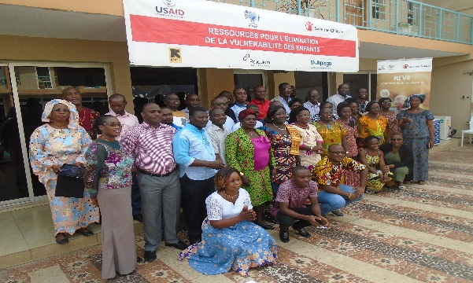
      - 132 victimes de VBG dont 49 cas de viol, 7 cas d’agression sexuelle, 55 cas de violence physique, 5 cas de violence psychologique, 15 cas de violence économique et 1 cas de mariage forcé ont été pris en charge d’octobre 2018 à juin 2019
- 209 personnes formées sur l’intégration du Genre
- 8900 bénéficiaires (3163 femmes, 2649 hommes, 1965 filles et 1123 garçons) renforcés sur les normes du genre
- 423 bénéficiaires formés sur la méthodologie homme et femme partenaire
- 845 bénéficiaires (648 femmes, 197 hommes) formés sur la technique de communication pour le changement de comportement par la méthode SASA.

Ceci a été rendu possible grâce à la généreuse contribution du peuple américain à travers l'USAID. Le contenu est la responsabilité de Save the Children et ne reflète pas nécessairement les vues du gouvernement américain.

